|  |  |  |
| --- | --- | --- |
|  | **Direction Générale de la Sûreté Nationale**  **المديرية العامة للأمن الوطني**  **Direction de la Police Technique et Scientifique**  **إدارة الشرطة الفنية والعلمية**  **Laboratoire Nationale de la Police Technique et Scientifique**  **المختبر الوطني للشرطة الفنية والعلمية** | **C:\Users\HP\AppData\Local\Microsoft\Windows\INetCache\Content.MSO\406A02BA.tmp** |

**EXAMAN DES TRACES DE CONTACTES AU NIVEAU DE LA BASE DE DONNEES DE L’ETAT CIVIL & L’AFIS CRIMINEL**

Type de l’affaire : Vol avec effraction

Numéro de l’affaire dans le laboratoire : 000198

Service Demandeur : Commissariat de tavrag zeina N°3

Référence : Appel téléphonique du commissaire à l’officier de permanence

Date d’interrogation du système : 24/09/2023

Résultat :

Les recherches des traces prélevées de la scène de crime au niveau de la base de données de l’état civil donnent un seul candidat qui est **: le nommé Sidi Ahmed El kenty Mohamed Bebane Né le 05/12/1992 à Ganki NNI : 8734708381.** Employé de la banque.

NB : L’examen des traces prélevées au niveau de l’AFIS criminel n’a pas donné de résultats positifs.

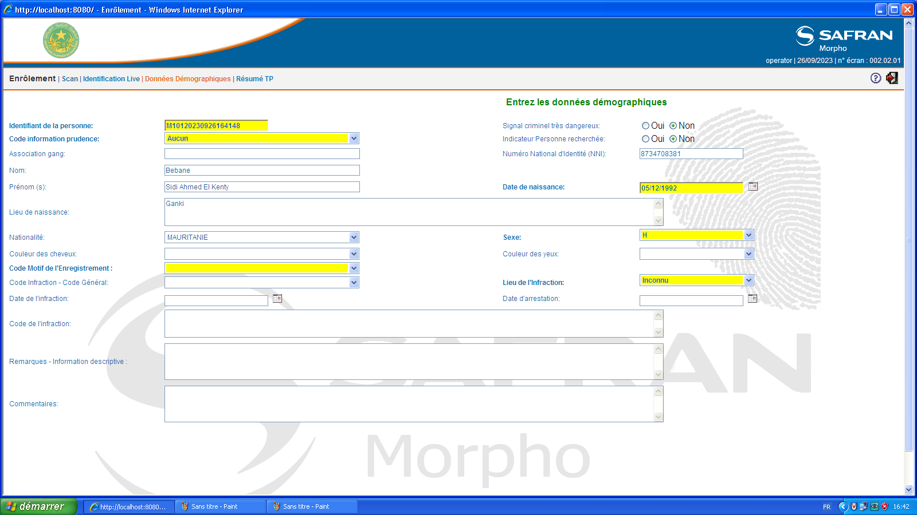

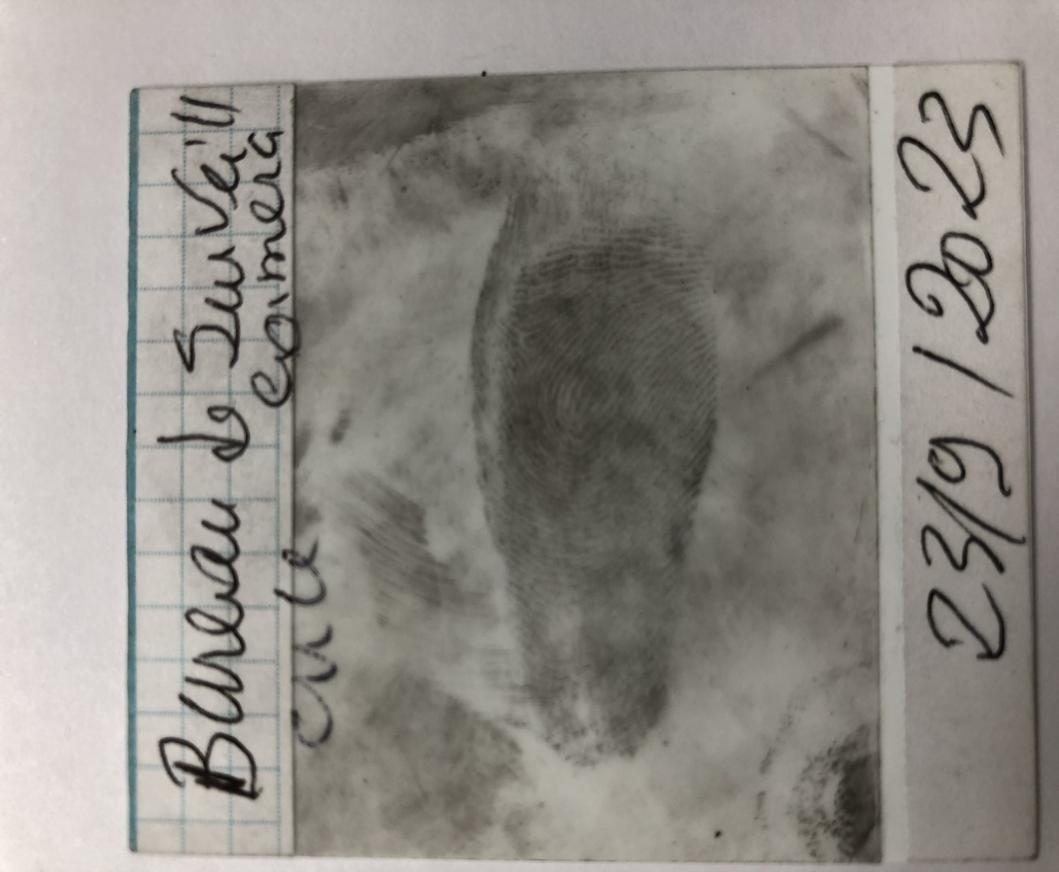

***La trace prélevée dont l’examen donne le résultat***

***Chef service données et Trace Technologiques***

***Officier ingénieur Tahra Ahmedou Mohamed Yahya***